CÁCH LÀM BÁNH FLAN SỮA TƯƠI THƠM NGON, BÉO NGẬY, ĐƠN GIẢN TẠI NHÀ

Bánh flan có vị béo của trứng và mùi thơm từ sữa, khi ăn mềm tan trong miệng dễ dàng chinh phục khẩu vị của bất cứ ai, từ trẻ em cho tới người lớn. Hôm nay hãy cùng vào bếp làm với mình nhé.
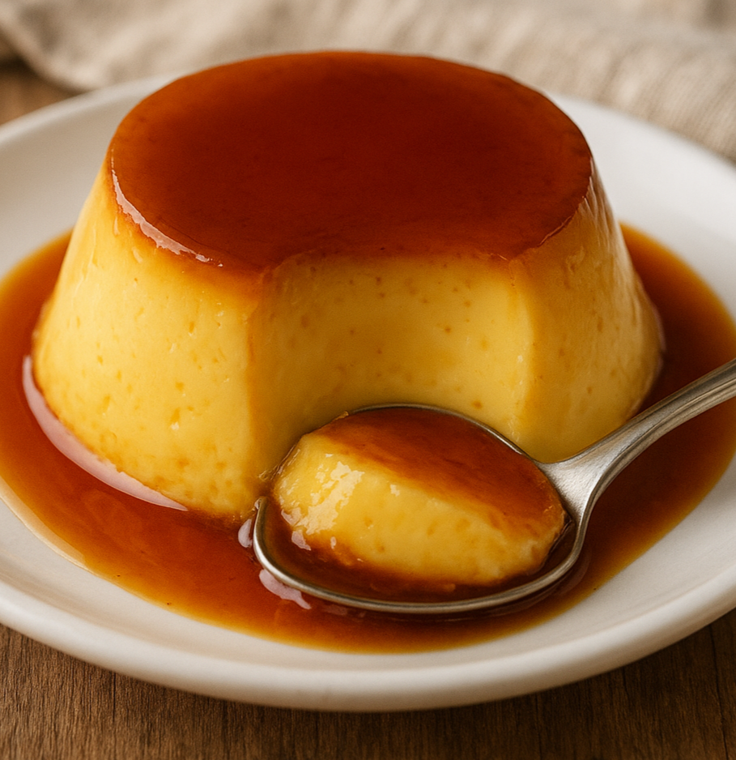
Bánh flan được làm tại nhà thơm ngon, béo ngậy
- Giới thiệu về bánh flan
Bánh flan (Crème Caramel) là món tráng miệng kinh điển nổi tiếng toàn cầu. Nó quyến rũ bởi sự kết hợp hoàn hảo giữa lớp caramel óng ánh, thơm lừng và phần bánh trứng sữa mềm mượt, béo ngậy, tan chảy ngay trong miệng. Bánh flan không chỉ ngon mà còn là biểu tượng của sự tinh tế, mang lại trải nghiệm ngọt ngào, mát lạnh khó quên.
- Nguyên liệu cần chuẩn bị
- Phần caramel
Đường cát: trắng 70g
Nước lọc: 30ml (khoảng 2 muỗng canh)
Nước cốt chanh: 5ml (khoảng 1 muỗng cà phê tùy chọn, giúp caramel không bị lại đường).
- Phần flan:
4 lòng đỏ trứng: giúp bánh béo và có màu vàng đẹp
2 trứng gà nguyên: cả lòng trắng và lòng đỏ
Sữa tươi không đường: 400ml
Whipping cream (Kem tươi): 100ml (giúp bánh béo ngậy và mềm mịn hơn)
Đường cát trắng 50g: có thể điều chỉnh tùy khẩu vị
Tinh chất Vani: 1/2 muỗng cà phê (giúp bánh thơm và khử mùi tanh trứng).
- Cách làm bánh flan tại nhà
Bước 1: Làm Caramel
- Cho 70g đường và 30ml nước lọc vào nồi nhỏ (không khuấy).
- Đun trên lửa nhỏ cho đường tan chảy và chuyển dần sang màu vàng cánh gián. Không nên khuấy để tránh đường bị lợi. Bạn có thể lắc nhẹ nồi để đường tan đều.
- Khi caramel có màu cánh gián đẹp, cho nước cốt chanh vào, lắc nhẹ rồi tắt bếp ngay.
- Nhanh tay múc caramel tráng một lớp mỏng dưới đáy khuôn bánh flan. Để nguội cho caramel đông lại.

Bước 2: Chuẩn bị hỗn hợp Trứng Sữa
- Cho sữa tươi, whipping cream và 50g đường vào nồi, khuấy đều. Đặt lên bếp đun với lửa nhỏ đến khi hỗn hợp ấm nóng (sữa vừa bốc hơi, không đun sôi). Tắt bếp, cho vani vào, khuấy nhẹ.
- Cho 4 lòng đỏ trứng và 2 trứng nguyên quả vào tô lớn. Dùng phới lồng khuấy nhẹ nhàng theo một chiều cho trứng tan đều, tránh đánh mạnh tạo bọt khí, bánh sẽ dễ bị rỗ.
- Đổ từ từ hỗn hợp sữa ấm vào tô trứng, vừa đổ vừa khuấy nhẹ nhàng để trứng không bị chín.
- Lọc hỗn hợp trứng sữa qua rây 2 - 3 lần để loại bỏ cặn trứng và bọt khí, giúp bánh flan cực kỳ mịn màng.

Bước 3: Đổ khuôn và Hấp bánh
- Đổ hỗn hợp trứng sữa đã lọc vào các khuôn đã tráng caramel (chỉ đổ khoảng 3/4 khuôn). Nếu có bọt khí trên mặt, dùng tăm chọc vỡ.
- Đậy nắp khuôn hoặc dùng giấy bạc bọc kín miệng khuôn để tránh hơi nước nhỏ xuống.
- Xếp bánh vào xửng hấp. Đặt nồi hấp lên bếp, đun sôi nước.
- Hấp bánh với lửa nhỏ vừa trong khoảng 25 - 35 phút (tùy kích thước khuôn). Bạn nên mở nắp nồi hấp 2-3 lần trong quá trình hấp (khoảng 5-10 giây mỗi lần) để hơi nước thoát bớt, giúp bánh không bị rỗ.
- Kiểm tra bánh chín bằng cách dùng tăm xiên vào, nếu rút ra thấy tăm sạch, không dính chất lỏng là bánh đã chín.

Bước 4: Hoàn thành
- Lấy bánh ra, để nguội hoàn toàn rồi cho vào ngăn mát tủ lạnh ít nhất 4 tiếng hoặc qua đêm để bánh đông và ngon hơn.
- Khi ăn, dùng dao lách nhẹ quanh thành khuôn, úp ngược bánh ra đĩa.
Món bánh flan sữa tươi béo ngậy, mịn màng đã sẵn sàng để bạn thưởng thức! Chúc bạn thành công nhé!

